ICS

备案号：
DB42
湖 北 省 地 方 标 准
DB42/ -2007

建筑施工现场安全防护设施技术规程
（Technical Specification of Security Protection Facilities in Construction Site）

2007- 发布 2008- 实施
湖北省质量技术监督局发布

目 次

前 言
1 总 则……………………………………………………………………………………………… 1
2 规范性引用文件……………………………………………………………………………………1
3 术语…………………………………………………………………………………………………2
4 临边防护……………………………………………………………………………………………2
5 洞口防护……………………………………………………………………………………………15
6 井道防护……………………………………………………………………………………………19
7 安全通道及防护棚…………………………………………………………………………………22
8 外脚手架……………………………………………………………………………………………27
9 悬挑式钢平台………………………………………………………………………………………34

前 言

本标准的黑体字部分为强制性条款。
本标准由湖北省建设工程质量安全监督总站提出。
本标准由湖北省标准化协会归口。
本标准由湖北省建设工程质量安全监督总站、华中科技大学、武汉市城建安全管理站、中建三局一公司起草。
本标准主要起草人有：吴公稳、胡曙海、周伟、黄红兵、赵挺生、蒲宇峰、阮光汉、徐建军、鲁勇、李猛。
本标准 首次发布。

建筑施工现场安全防护设施技术规程

1 总则

1.1 为提高湖北省建筑施工安全水平，实现建筑施工现场安全防护设施的规范化、科学化和系统化，促进行业发展，结合本省工程管理实际，制定本规程。
1.2 本规程适用于湖北省行政区域内新建、扩建、改建房屋建筑工程施工现场安全防护设施的设置和管理，市政基础设施工程施工可以参照执行，不适用于抢险救灾工程、农民自建房屋以及房屋维修的施工。
1.3 本规程规定了建筑工程施工现场安全防护设施的设置、使用及相关作业活动，以保证建筑施工现场安全防护设施的质量与施工作业安全。
1.4 建筑施工现场安全防护设施的设置和使用，除执行本规程外，还应符合国家有关法律法规和现行强制性标准、规范的规定。
1.5 工程建设单位、设计单位、施工单位应加强科技创新，积极推广应用先进的施工安全技术。提倡使用定型化、工具化的安全防护设施，提倡使用专业承包企业搭设和维护安全防护设施。
1.6 施工现场安全防护设施应由单位工程负责人组织有关人员进行验收。

- 规范性引用文件
本规程依据下列规范性文件，结合我省建筑工程实际制定。下列文件中的条款通过本规程的引用而成为本规程的条款。引用文件的最新版本适用于本规程。
GB700 碳素结构钢
GB/T8918 钢丝绳
GB1499-1998 钢筋混凝土用热轧带肋钢筋
GB13013-91 钢筋混凝土用热轧光圆钢筋
GB/T10054-2005 施工升降机
GBJ50009-2001 建筑结构荷载规范
JGJ59-99 建筑施工安全检查标准
JGJ130-2001 建筑施工扣件式钢管脚手架安全技术规范
JGJ80-91 建筑施工高处作业安全技术规范
JGJ88-1992 龙门架及井架物料提升机安全技术规范
JGJ46-2005 施工现场临时用电安全技术规范
JGJ146-2004 建筑施工现场环境与卫生标准
DB42/365-2006 钢丝绳式货用施工升降机安全技术规范

- 术语

3.1 安全防护设施（security protection facilities）
建筑施工现场为预防施工中发生人员伤亡事故而设置的各类设施、设备、器具等。
3.2 高处作业（Height operations）
凡在坠落高度基准面2m以上（含2m）有可能坠落的高处进行的作业。
3.3 临边作业（Limb operations）
施工现场工作面边沿无围护设施或围护设施高度低于80cm的高处作业。
3.4 洞口作业（Cave operations）
孔与洞口边的作业，包括施工现场及通道旁深度在2m以上（含2m）的桩孔、人孔、沟槽与管道、孔洞等边沿上的作业。
3.5 悬挑式钢平台（Cantilevered steel platform）
搁支于楼层边的用于接送物料和转运模板等的悬挑形式的钢构件制作的操作平台。
3.6 密目安全网（Head of safety net）
垂直于水平面安装用于防止人员坠落及坠物伤害的网。一般由网体、开眼环扣、边绳和附加系绳组成。

4 临边防护

4.1 基本规定
4.1.1 临边作业时，必须设置满足施工安全需要的防护栏杆等防护设施，确需在防护设施外从事施工作业或设置防护设施仍无法完全满足作业中安全生产需要时，施工作业人员必须配备和使用安全带、安全绳等个人安全防护用品，危险部位还必须有专人指挥和值守。
4.1.2 施工现场内的作业区、作业平台、人行通道、施工通道、运输接料平台等施工活动场所，如临边落差达到或超过2m，必须沿周边设置防护栏杆或防护脚手架或其它有效防护设施。各种垂直运输接料平台必须设置安全门。
4.1.3 临街面的作业区、作业平台、施工通道、运输接料平台，临街立面必须设置防护栏杆或防护脚手架并满挂密目安全网作全封闭。
4.1.3 防护栏杆设置
4.1.4.1 防护栏杆整体构造应使防护栏杆任何处，能经受任何方向的1KN的外力而不发生明显变形或断裂。当栏杆所处位置有发生人群拥挤、车辆冲击或物体撞击等可能时，应加大横杆截面，加密柱距。
4.1.4.2 防护栏杆由上下两道横杆及栏杆立柱组成，上杆离防护面高度不低于1.2m，下杆离防护面高度不低于0.6m，横杆长度大于2m时，必须加设栏杆柱。
4.1.4.3 坡度大于1:2.2的屋面，防护栏杆上杆离防护面高度不低于1.5m，并增设一道横杆，满挂安全立网。
4.1.4.4 下方有人员通行或交叉施工的场所的防护栏杆，必须满挂密目安全网封闭，或在栏杆下边设置严密牢固的高度不低于180mm的挡脚板。防护栏杆及防护用挡脚板应涂刷醒目的黄黑相间油漆。
4.1.5 防护栏杆用材
4.1.5.1 施工现场作业区、作业平台、人行通道、施工通道、运输接料平台等施工活动场所的防护栏杆采用Ф48-51×3.5mm的建筑脚手架钢管制成。
4.1.5.2 提倡采用可重复安装和拆卸的自制工具式定型栏杆或栏板。自制栏杆、栏板必须满足防护要求且美观耐用，由企业技术部门设计并经技术负责人审核合格，监理审查同意后使用。
4.1.5.3 窄小的竖向洞口或临边部位不适合采用钢管作为防护栏杆的，采用同一等级的建筑钢筋焊接制成防护栏杆。其结构构造要求如表1。
表1 钢筋防护栏杆构造
杆件名称 | 上横杆 | 下横杆 | 栏杆柱
钢筋直径 | ≥16mm | ≥14mm | ≥18mm
焊缝长度/高度 | 2×10 mm / 6 mm

4.1.5.4 装配式工程梁面的临时防护可在梁两端焊接或螺栓连接固定临时立柱，将Ф10以上钢丝绳或Ф25以上麻绳紧绷于临时立柱上作为安全绳。梁跨度大于8米时，中间应加设临时立柱。
4.1.5.5 采用其他材料制作防护栏杆，必须经过项目技术负责人核算后采用，禁止使用竹木制作防护栏杆。
4.1.6 防护栏杆的连接和固定
4.1.6.1 防护栏杆必须采用扣件连接、丝扣连接、螺栓连接、焊接或其它可靠连接方式连接。
4.1.6.2 防护栏杆必须采取埋设、扣件连接、螺栓连接焊接或其它有效固定方式固定。防护栏杆采用其它方式固定时，必须由单位工程技术负责人核算后使用。
4.2 各部位的临边防护
4.2.1 基坑周边防护
基坑周边防护栏杆设置如图1所示。

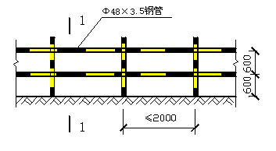
图1(a) 基坑周边防护立面图

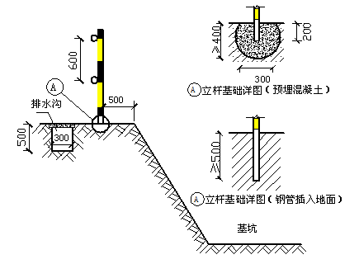
图1(b) 基坑周边防护1-1剖面图

4.2.2 结构楼层周边防护
4.2.2.1 楼层防护栏杆的设置
楼层防护栏杆的设置如图2、3所示
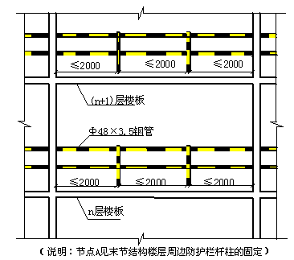
图2 结构楼层周边防护栏杆立面图
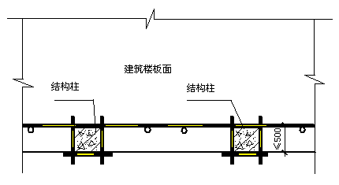
图3（a） 无悬挑板结构周边防护（一）
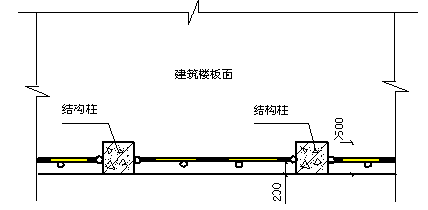
图3（b） 无悬挑板结构周边防护（二）
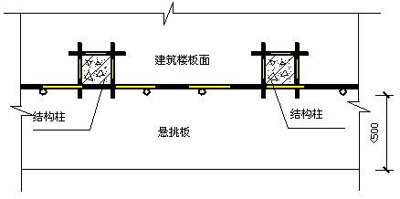
图3（c） 悬挑板挑出长度小于500mm的悬挑板的周边防护

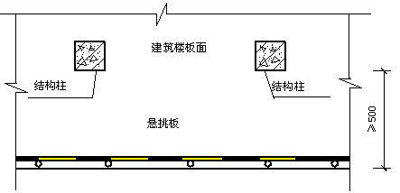
图3（d） 挑出长度大于500mm的悬挑板的周边防护

4.2.2.2 楼层防护栏杆柱的固定
1）预埋1.4～1.5m的钢管
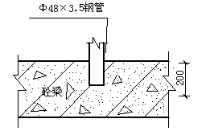

图4(a) 预埋钢管固定立杆基础详图

2）预埋钢筋
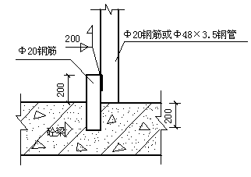
图4(b) 预埋钢筋固定立杆基础详图

3）预埋短钢管
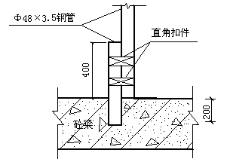
图4(c) 预埋短钢管固定立杆基础详图

4）预埋件（套筒承插式）
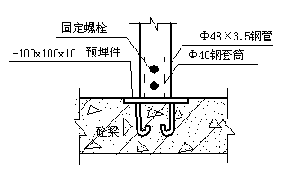
图4(d) 预埋件固定立杆基础详图

5）膨胀螺栓
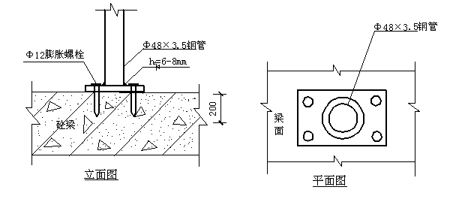

图4(e) 膨胀螺栓固定立杆基础详图

4.2.2.3 结构楼层防护栏杆柱固定方式同样适用于其他类型、其他部位的栏杆与建筑结构的连接和固定。
4.2.3 装配工程梁面临时防护
装配工程梁面临时防护如图5、6所示
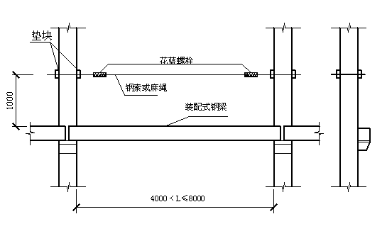
图5(a) 装配式工程梁面临时护栏示意图（一）

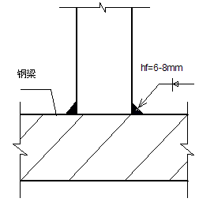
图5(b) 钢梁上栏杆柱固定示意图

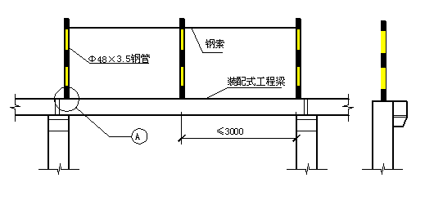
图6(a) 装配式工程梁面临时护栏示意图（二）

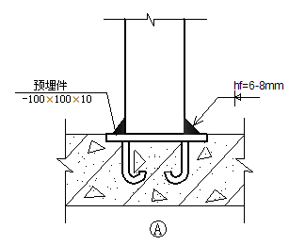
图6(b) 混凝土梁上栏杆柱固定示意图

4.2.4 楼梯侧边防护
4.2.4.1 常规建筑结构楼梯的临时防护栏杆，采用建筑脚手架钢管搭设，杆件用扣件或丝扣连接。布设如图7所示。
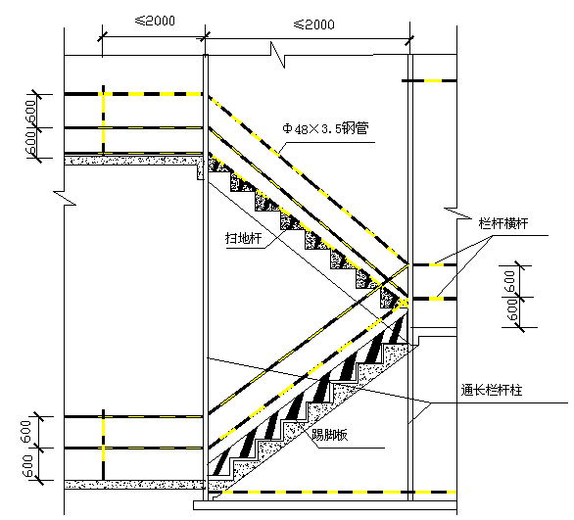
图7(a) 楼梯临边防护立面图（一）
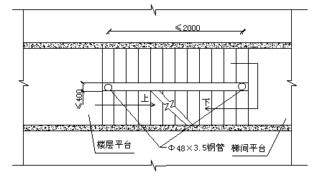
图7(b) 楼梯临边防护平面示意图（一）
4.2.4.2 圆弧及特殊形状的楼梯，可采用同一等级的建筑钢筋制作栏杆，使用焊接固定和连接。
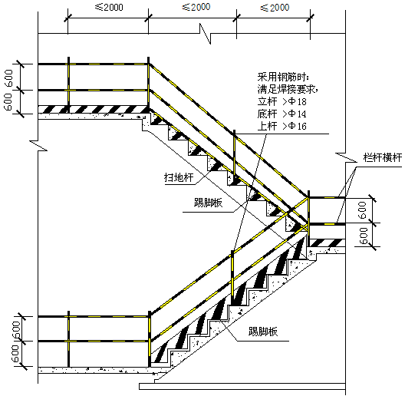
图8(a) 楼梯临边防护立面图（二）
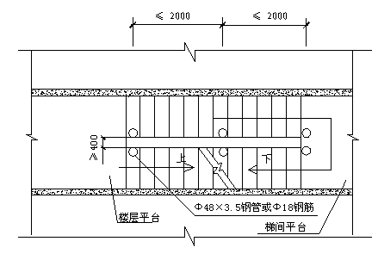
图8(b) 楼梯临边防护平面示意图（二）
4.2.4.3 形状规则的楼梯，宜采用建筑脚手架钢管套丝、螺栓连接等方式搭设栏杆。
4.2.5 施工电梯、物料提升机楼层转料平台防护
4.2.5.1 施工电梯、物料提升机楼层转料平台应按《建筑施工扣件式钢管脚手架安全技术规范》（JGJ130-2001）相关要求搭设，平台面应满铺脚手板并牢固固定。
4.2.5.2 楼层转料平台两侧边必须设置防护栏杆或防护脚手架，满挂安全立网或满扎竹笆。或者采取其他牢固可靠的硬质封闭防护。

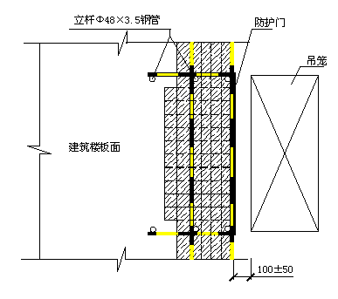
图9(a) 物料提升机楼层出入口防护平面图
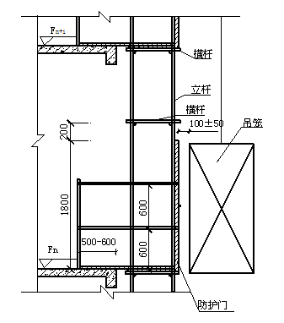
图9(b) 物料提升机楼层出入口防护立面图

4.2.5.3 施工电梯、物料提升机各楼层转料平台的出入口应设置常闭的防护门。防护门及连接件任何一点应能承受1KN荷载及可能发生的冲击荷载，施工电梯单扇防护门高度不低于1.8m，宽度不大于1.2m。物料提升机单扇防护门高度不低于1.5m，宽度不大于1.2m。
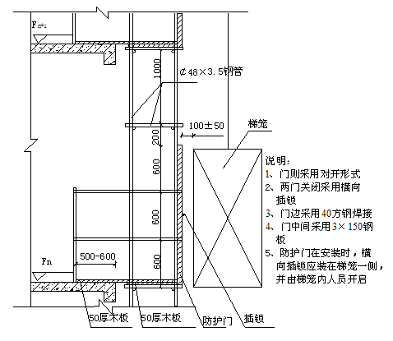
图10(a) 施工电梯楼层出入口侧立面示意图
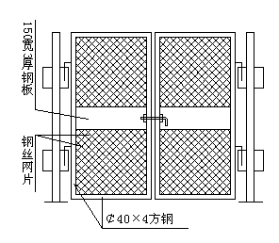
图10(b) 施工电梯门正面示意图

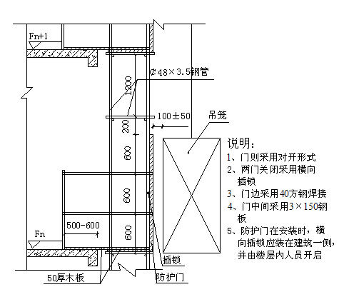
图11(a) 物料提升机楼层出入口防护门侧立面

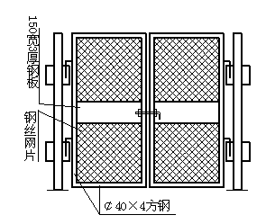
图11(b) 物料提升机楼层出入口防护门正立面

4.2.5.4 应采取有效措施保证各楼层防护门关闭完好。
4.2.6 高层建筑所采用的塔吊，可在建筑物与塔身之间搭设通道供操作人员通行，通道宽度不超过800mm，防护栏杆高度不低于1.5m。通道及栏杆必须与塔身和建筑结构可靠连接，严禁采用两端固结的连接方式。

5 洞口防护

5.1 基本规定
5.1.1 因工程本身存在或因工序需要而产生的，使人与物有坠落危险而危及人身安全的洞口，必须设置有效防护设施。
5.1.2 楼板与墙洞口，挖孔桩、钻孔桩等桩孔上口，杯形基础上口，未填土的坑槽，以及天窗、地板门等处，必须按洞口防护要求设置稳固的盖板或防护栏杆或安全网或其它防止人员和物体坠落的防护设施。
5.1.3 施工现场通道附近的各类洞口与坑槽等处，除设防护设施与安全标志外，夜间应设红灯警示。
5.2 防护方式
5.2.1 楼板、屋面和平台等面上短边尺寸小于250mm但大于25mm的孔口，应使用坚实的木盖板盖严，并牢固固定。
5.2.2 楼板面等处边长250～500mm的洞口、安装预制构件时的洞口以及其它各类洞口，应使用竹、木等材料作盖板，均衡搁置盖住洞口并牢固固定。
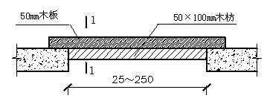
图12(a) 洞口盖板防护平面图
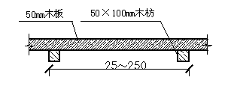
图12(b) 洞口盖板防护1-1剖面图
5.2.3 边长在500～1500mm的洞口，应设置以扣件扣接钢管而成的1000×1000mm的网格，并在其上满铺竹笆或脚手板。
5.2.4 处于剪力墙的墙角或其他不便于盖板防护的洞口，应预设贯穿于混凝土板内的钢筋构成防护网，钢筋网格间距不得大于200mm，并在其上满铺脚手板。
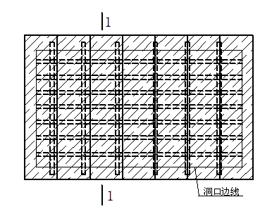
图13(a) 洞口钢管防护平面图

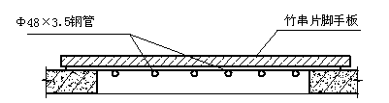
图13(b) 洞口钢管防护1-1剖面图

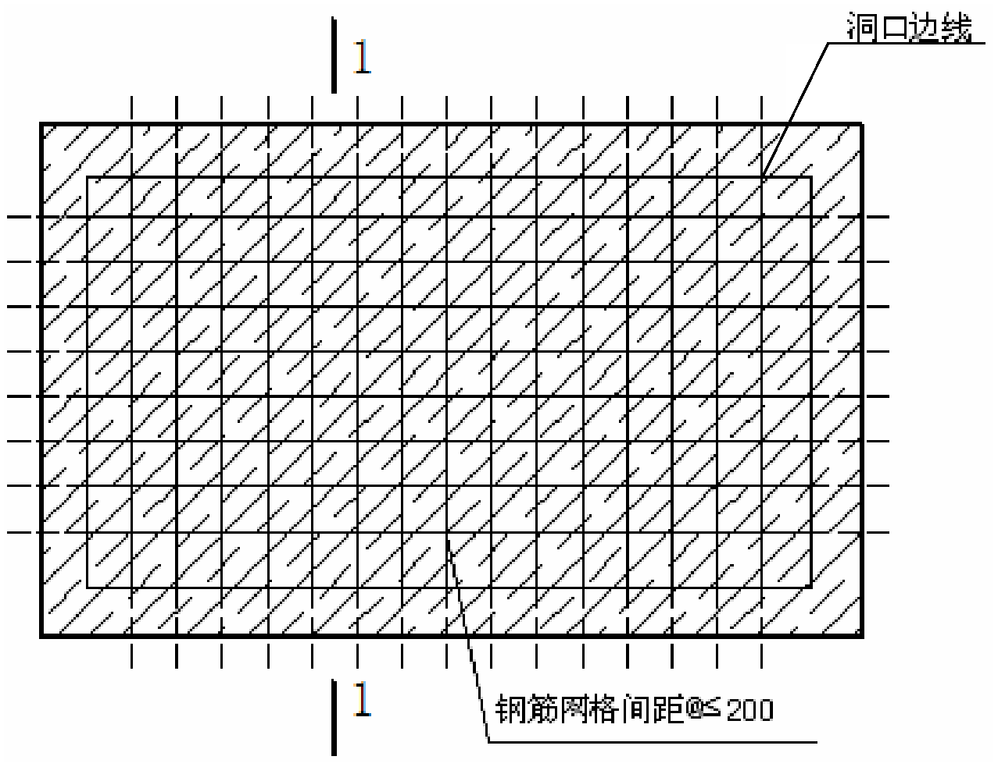
图14(a) 洞口钢筋防护平面图
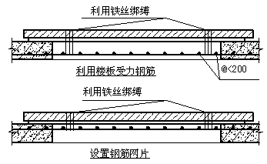
图14(b) 洞口钢筋防护1-1剖面图
5.2.5 边长在1500mm以上的洞口，四周设防护栏杆，洞口下张设安全平网。
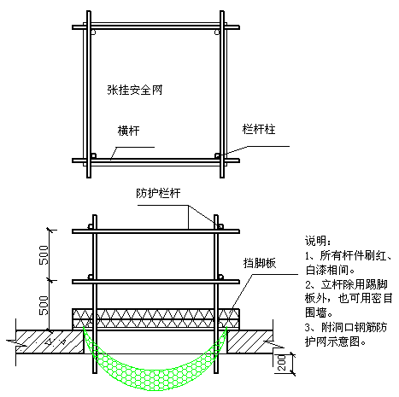
图15 边长1500-2000mm的洞口防护
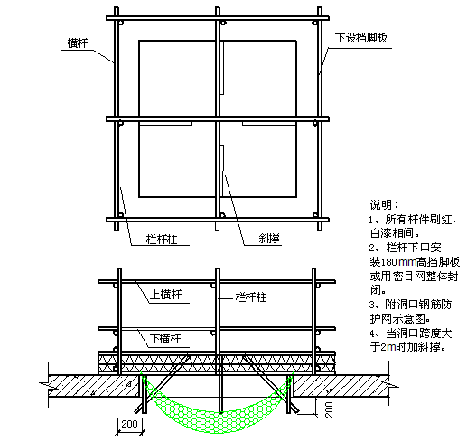
图16 边长2000-4000mm的洞口防护

5.2.6 墙面竖向落地洞口，应加装防护门栅，门栅网格间距不应大于150mm，或采用防护栏杆，下设200mm高的挡脚板。
5.2.7 下边沿至楼板或底面低于0.8m的窗台等竖向洞口，如侧边落差大于2m，应加设1.2m高临时护栏。
5.2.8 洞口处防护栏杆的用材、连接、固定与临边防护栏杆相同。

6 井道防护

6.1 电梯井、管井必须设置防止人员坠落和落物伤人的防护设施，并加设明显标志警示。
6.2 电梯井洞口、宽度超过400mm管井洞口等竖向落地洞口，必须设置防护门，井道内应每隔两层且不超过10m设一道安全平网。
6.3 因施工需要临时拆除井道防护，需经项目安全管理负责人审核批准，工作过程有人值守并设置标志，当日工作完毕必须原样恢复。
6.4 井口防护采用上下翻转防护门。门高1.40m，下部设200mm踢脚板，紧贴楼地面安装，门两侧边超出电梯井口边不小于100mm，上端固定，门栅间距不大于150mm。使用钢筋直径不得小于Φ14mm。
6.5 施工层的下一层的井道内设置一道硬质隔断以防物件掉落，施工层以及其它层采用安全平网防护，安全网应张挂于预插在井壁的钢管上，网与井壁的间隙不得大于100mm。

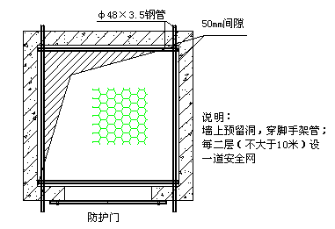
图17(a) 电梯井、管道井水平防护平面图
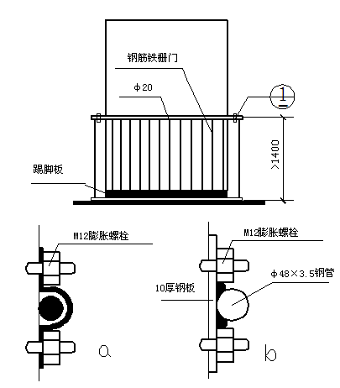
图17(b) 电梯井、管道井水平防护立面图

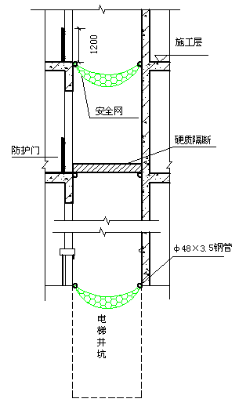
图17(c) 电梯井、管道井竖向防护示意图

- 安全通道及防护棚

7.1基本规定
7.1.1 当临街通道、场内通道、出入建筑物通道、施工电梯及物料提升机地面进料口作业通道处于坠落半径内或处于起重机起重臂回转范围内时，必须设置防护棚及防护通道，以避免发生物体打击事故。
7.1.2 安全通道、防护棚应采用建筑钢管扣件脚手架或其他型钢材料搭设，严禁采用竹木杆件搭设防护棚。
7.1.3 安全通道及防护棚的顶部严密铺设双层正交竹串片脚手板或双层正交18厚木模板的水平硬质防护，及封闭的防护栏或挡板，整体应能承受10kPa的均布静荷载。塔吊主要经行线路、转料平台、卸料平台落物曲线范围内的安全通道及防护棚顶部严密铺设双层正交50厚木板。
7.1.4 特别重要或大型的安全通道、防护棚及悬挑式防护设施必须制定专项技术方案，经企业技术负责人审批后实施。
7.1.5 安全通道的搭设
7.1.5.1 安全通道净空高度和宽度应根据通道所处位置及人、车通行要求确定，高度一般不低于3.5 m，宽度一般不低于3m。高度在15 m以下建筑物，其进出口通道长度不低于3 m；高度在15-30 m的建筑物，其进出口通道长度不低于4 m，高度超过30 m的建筑物，其进出口通道长度不低于5 m。通道长度自脚手架外排立杆起算。
7.1.5.2 立杆基础必须硬化处理，通道使用期内不得发生地面沉陷，立杆必须沿通行方向通长设置扫地杆和剪刀撑。
7.1.5.3 常规安全通道立杆纵距不应超过1200mm，防护棚悬挑尺寸为300～500mm，双层防护棚层间距为500～600mm。
7.1.5.4 宽度超过3.5 m或高度超过4 m的安全通道，立杆间距应加密或使用双立杆、型钢、脚手架管格构式立柱，纵向横杆应采用型钢制作或搭设承重脚手架。
7.1.5.5 安全通道侧边应设置隔离栏杆，引导行人从安全通道内通过，必要时满挂密目网封闭。
7.2 防护方式
7.2.1 场区内安全通道
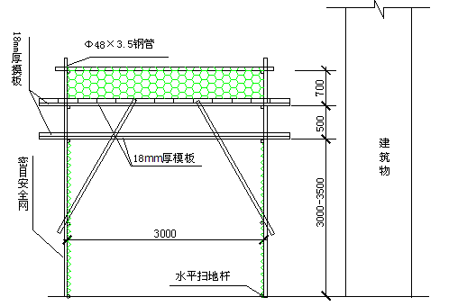
图18(a) 现场的安全通道正面图

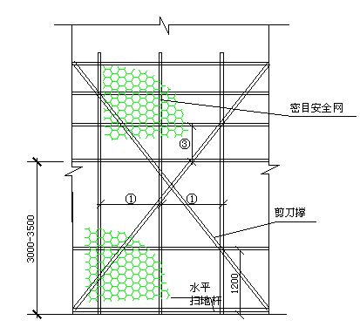
图18(b) 现场的安全通道侧面图

7.2.2 通入建筑物的安全通道
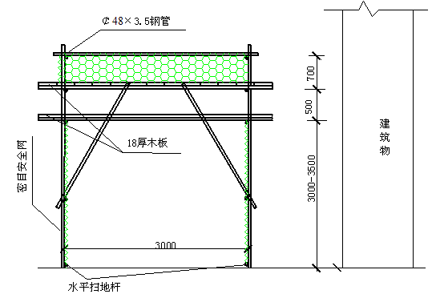
图19(a) 通入建筑物的安全通道正面图
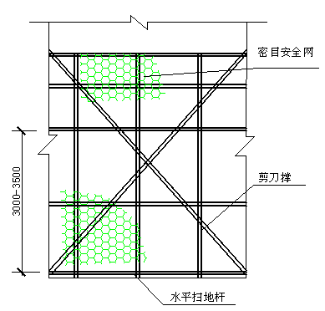
图19(b) 通入建筑物的安全通道侧面图

7.2.3 施工电梯、物料提升机地面进料口安全通道
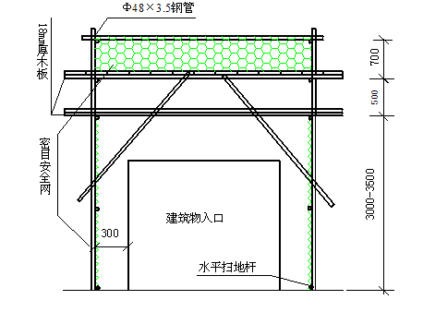
图20(a) 施工电梯、物料提升机地面进料口安全通道正面图
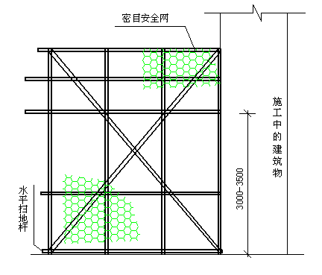
图20(b) 施工电梯、物料提升机地面进料口安全通道侧面图

7.2.4 临街通道
街面人行通道距离施工建筑达不到安全距离时，必须搭设用于行人通行的防护通道，其净空高度不低于3 m，搭设方式与施工现场安全通道相同，并设置明确的警示标牌、引导标志和设施。
7.2.5 安全防护棚
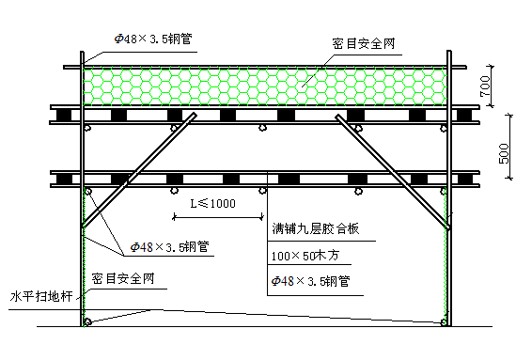
图22(a) 设备防护棚立面图
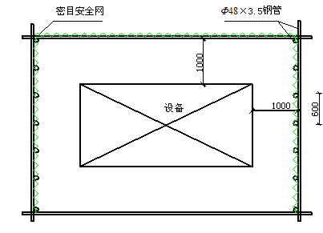
图22(b) 防护棚平面图

8 外脚手架

8.1 基本要求
外脚手架的搭设应符合《建筑施工扣件式钢管脚手架安全技术规范》（JGJ130-2001）的要求。
8.2 悬挑脚手架
8.2.1 悬挑外架挑梁必须能够完全承受架体及架体上作业时的荷载。悬挑外架搭设前必须编制包括悬挑梁平面定位图、悬挑梁侧面示意图、悬挑梁及锚固件受力验算等内容的专项施工方案，并经企业技术负责人审批后使用。
8.2.2 悬挑外架的分段搭设高度不得超过24米，整体分段应合理规划，经济合理。
8.2.3 挑梁应根据悬挑架荷载及悬挑长度等情况具体确定。施工用悬挑脚手架宜采用16号以上工字钢作为主悬挑梁，外挑段不宜超过1.50m，锚固段不小于外挑段的1.25倍。严禁采用脚手架钢管作为主挑梁。采用槽钢作为主挑梁时应有防侧弯措施。
8.2.4 挑梁必须搁支在梁板面并锚固。挑梁顶端应设置牢固可靠的脚手架钢管插脚，相邻悬挑梁的间距不得大于1.50m。
8.2.5 挑梁外端设置单根直径不小于Ф15的钢丝绳进行斜拉，斜拉钢丝绳与悬挑梁的夹角不小于60度，斜拉钢丝绳必须与建筑结构锚固。
8.2.6 悬挑梁、钢丝绳及钢丝绳锚固件必须一一对应。
8.2.7 在建筑物的悬挑梁、板上设置悬挑脚手架，应对悬挑梁、板的承载能力及进行复核。
8.2.8 悬挑架底部必须采用硬质封闭，并设置挡脚板，外立面采用密目安全网防护，地处闹市和重要地带应采用孔径不大于25mm的钢板网或竹笆等加强防护。
8.2.9 悬挑脚手架的搭设应符合按照《建筑施工扣件式钢管脚手架安全技术规范》（JGJ130-2001）的相关要求。
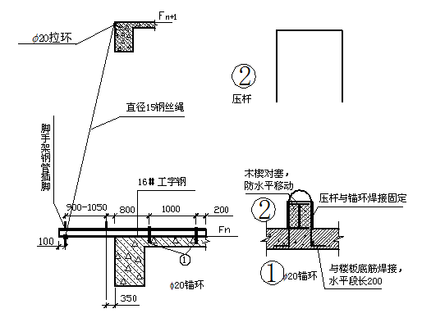
图23 框架部位或剪力墙上开孔时侧面示意图

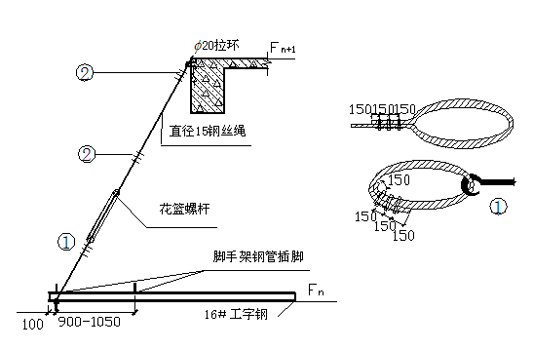
图24 钢丝绳紧固示意图
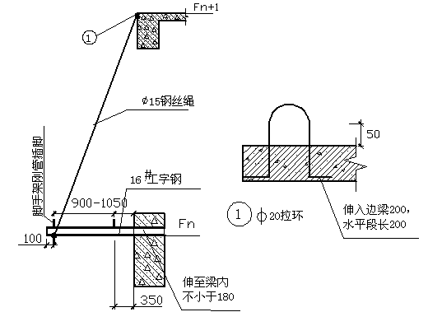
图25 直接在剪力墙或边梁上预埋时侧面示意图
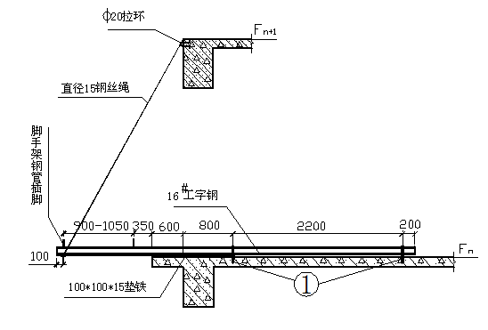
图26(a) 结构边缘的悬挑梁板不满足承载能力要求时侧面示意图

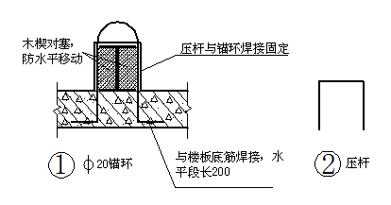
图26(b) 压杆与锚环的连接详图

8.3 附着升降式脚手架的防护
8.3.1 附着升降式脚手架防护设施必须与架体同时设计、同时安装、同时使用。
8.3.2 附着升降式脚手架外立面必须满挂密目安全网，并在其内侧加挂孔径不大于25mm钢板网，单片式架体和中间断开部位的端头，也应满挂密目安全网和钢板网。
8.3.3 架体底部应采用硬质封闭，并用密目网及水平安全网兜底。架体底部必须及时清理保洁，清理期间应通知下部施工人员禁止进入无防护的坠物范围内。
8.3.4 架体底部内立杆与建筑结构之间的空隙采用活动翻板防护，架体中部加挂水平安全网，架体作业层必须满铺脚手板。

8.4 连墙件
8.4.1 连墙件必须能够约束脚手架立杆在垂直于墙面方向的位移，承受水平风荷载或风吸力，防止脚手架向内或向外倾覆。
8.4.2 连墙件必须与脚手架拉接紧密，与建筑结构牢固连接。
8.4.3 连墙件应靠近主接点位置，偏离主节点的距离不得大于300mm。
8.4.4 一字型、开口型脚手架的两端必须设置刚性连墙件，连墙件的垂直间距不得大于建筑物的层高，且不得大于4m。
8.4.5 24m以下的单、双排脚手架，可采用拉顶结合式柔性连墙件，拉顶结合式柔性连墙件必须一一对应设置，严禁使用仅有拉筋的柔性连墙件。
24m以上的双排脚手架，必须采用刚性连墙件与建筑物可靠连接。
8.4.6 连墙件应水平设置，当不能水平设置时，与脚手架连接的一端可下斜连接，下斜角度不得超过10°，不得采用上斜连接。
8.4.7 连墙件设置间距应符合以下要求

表2 扣件式钢管脚手架连墙杆设置规定
 | 脚手架高度 | 竖向间距 | 水平间距 | 每根连墙杆覆盖面积（m²）
单排 | ≤24 | 3h | 3la | ≤40
双排 | ≤50m | 3h | 3la | ≤40
双排 | 〉50m | 2h | 3la | ≤27
悬挑架 |  | 3～4m | 3跨，且<6m
备注 | h：脚手架步距；la：脚手架立杆纵距

8.4.8 连墙件的设置方式
1）钢丝柔性连墙件如图28所示。
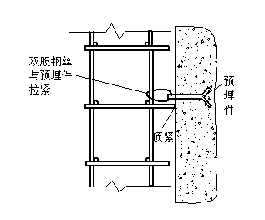
图28 柔性拉接示意图
2）通过预埋件焊接刚性连墙件如图29所示。
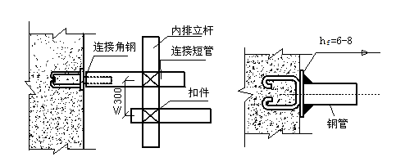
图29 钢管焊接刚性连墙杆示意图
3）钢管扣件抱柱或穿墙夹持刚性连墙件如图30（a）、30（b）所示。
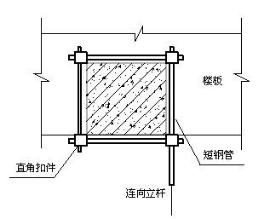
图30(a) 钢管扣件刚性连墙杆示意图（一）
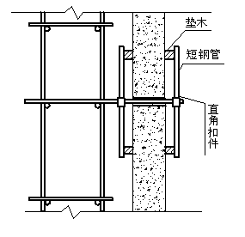
图30(b) 钢管扣件刚性连墙杆示意图（二）
4）钢管扣件与预埋短钢管连接刚性连墙件如图30（c）所示。
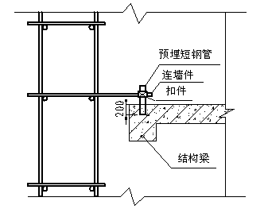
图30(c) 钢管扣件刚性连墙杆示意图（三）
8.5 避雷和外电防护
8.5.1 施工现场内的塔吊、起重机、井字架及龙门架等机械设备，若在相邻建筑物、构筑物的防雷装置的保护范围以外，则应按照下列规定安装防雷装置：
1）在年平均雷暴日数小于等于15d的地区，机械设备高度等于和大于50m时。
2）在年平均雷暴日数大于15d且小于40d的地区，机械设备高度等于和大于32m时。
3）在年平均雷暴日数等于和大于40d且小于90d的地区，机械设备高度等于和大于20m时。
4）在年平均雷暴日数等于和大于90d及雷害特别严重的地区，机械设备高度等于和大于12m时。
8.5.2 避雷装置应包括接闪器、引下线和接地装置。
8.5.2.1 接闪器可用直径25-32mm，壁厚不小于3mm的钢管或直径不小于12mm的钢筋制作，设在建构筑物或机械设备的易受雷击的顶端。房屋四角的脚手架立杆上设接闪器时，高度不小于1m，并将所有最上层的横杆全部连通，形成避雷网路。垂直运输架上安装接闪器时，应将一侧的中间立杆接高出顶端不小于2m，并在该立杆下端设置接地线，同时应将卷扬机外壳接地。
8.5.2.2 引下线应采用直径不小于8mm的圆钢或宽为24mm、厚度为4mm的扁钢制作。
8.5.2.3 垂直接地体宜采用长为2.5m直径12mm圆钢或厚度为4mm角钢制作，间距5m设置。水平接地体宜采用直径12mm圆钢或厚度为4mm截面为100mm²扁钢制作。
接地体埋深不小于0.6m，应避开人经常活动区。避雷装置的引线、接地连接线等连接处必须用焊接，其焊接长度应为扁钢宽度或圆钢直径的6倍。
8.5.3 外电防护基本规定
8.5.3.1 在建工程(含脚手架具)的外侧边缘与外电架空线路的边线之间的最小安全操作距离应满足表3、4所示。
表3 在建工程（含脚手架具）的外侧边缘与外电架空
线路的边线之间的最小安全操作距离
外电线路电压等级 | 1kV以下 | 1～10kV | 35～110kV | 154～220kV | 330～550kV
最小安全距离（m） | 4 | 6 | 8 | 10 | 15

表4 施工现场的机动车道与外电架空线路交叉时的最小垂直距离
外电线路电压等级 | 1kV以下 | 1～10kV | 35kV以上
最小垂直距离（m） | 6 | 7 | 7

8.5.3.2 跨越或紧邻外电施工时，必须使用绝缘材料搭设严密的遮栏、栅栏或安全网，防护方案应由企业技术部门制定。
8.5.3.3 外电线路与遮栏、栅栏之间的安全距离如表5所示。

表5 带电体至遮栏、栅栏、保护网的安全距离
外电线路的  电压等级（kV） |  | 1～3 | 6 | 10 | 35 | 60 | 110 | 220 | 330 | 550
线路边线至栅栏的安全距离（cm） | 室内 | 82.5 | 85 | 87.5 | 105 | 130 | 170
线路边线至栅栏的安全距离（cm） | 室外 | 95 | 95 | 95 | 115 | 135 | 175 | 265 | 450
线路边线至网状遮栏的安全距离（cm） | 室内 | 17.5 | 20 | 22.5 | 40 | 65 | 105
线路边线至网状遮栏的安全距离（cm） | 室外 | 30 | 30 | 30 | 50 | 70 | 110 | 190 | 270 | 500

9 悬挑式钢平台

9.1 使用塔吊等机械向建筑楼层转运材料，不能直接吊运至建筑结构楼层内时，必须采用定型制作的悬挑式钢平台，悬挑式钢平台上吊运材料时必须缓慢起钩和落钩。作业人员在平台上吊运物件时必须拴挂安全带，吊运物件时指挥必须到场。
9.2 钢平台额定载重量一般不得超过1吨，有效载料面积不得小于7m²，一般不得超过9m²。荷载超过1吨或构造尺寸超过规定或用其他型钢材料制作的卸料平台，必须由企业技术负责人审批；特别重要以及承载力或构造尺寸超过额定要求1.5倍的，应由施工单位组织通过专家论证后使用。
9.3 钢平台制作及安装
9.3.1 平台应以工字钢或槽钢作主、次梁，满铺脚手板，以螺栓与钢梁固定，或满铺4mm厚钢板，与钢梁焊接固定。
9.3.2 平台的搁支点和上部锚固点，必须牢固固定于建筑结构上，严禁设置在脚手架等施工设施上。
9.3.3 平台两边各设前后两道斜拉钢丝绳，靠内一道为保护绳。钢丝绳固定方式与悬挑脚手架相同。建筑物锐角利口围系钢丝绳处应加衬软垫物。
9.3.4 平台上应设置四个吊环，以固定斜拉钢丝绳。吊运平台时应使用卡环，不得使用吊钩直接钩挂吊环。吊环应用R235钢制作。
9.3.5 平台左右两侧必须装设固定的不低于1.2m的防护栏杆，满设钢板网，下口设置200mm高钢制踢脚板，封闭严密。端部装设内开式活动格栅门，加装薄钢板封闭，吊运长料时打开。
9.3.6 平台安装时，必须待主梁尾端固定，装好斜拉钢丝绳，调整完毕，经过检查验收后方可松钩。主梁尾部固定方式与悬挑脚手架相同。
9.3.7 操作平台上，应在明显位置标明容许使用荷载。钢平台使用时，应有专人进行检查，发现钢丝绳有锈蚀损坏，应及时调换，焊缝脱焊应及时修复。
9.4 钢平台用材
钢平台用材应符合表6要求。
表6 卸料平台用材表
序号 | 最 大  载重量 | 有效载料面积 | 主要结构件设置要求
序号 | 最 大  载重量 | 有效载料面积 | 名称 | 规格
 | 1.0吨 | 3.0×3m² | 悬挑主梁 | I16或[16a
 | 1.0吨 | 3.0×3m² | 分布次梁 | I10或[10@1000
 | 1.0吨 | 3.0×3m² | 斜拉钢丝绳 | 6×19φ15.5
 | 1.0吨 | 3.0×3m² | 挡脚 | I10,长200

9.5 额定载重量的钢平台的制作和安装如图29。
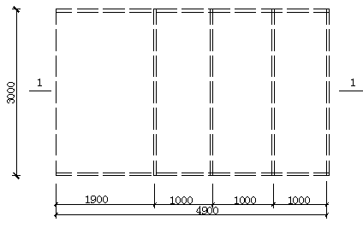
图29(a) 卸料平台平面图

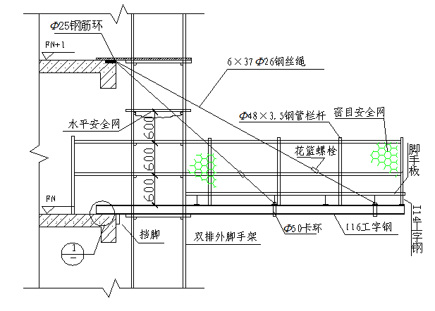
图29（b） 1-1剖面图

附A：连墙杆的计算

1 连墙件计算
1）连墙件的轴向力设计值应按下式计算：
$N_{l}=N_{\text{lw}}+N_{0}$ (式A1)
$N_{\text{lw}}=1\text{.}4⋅w_{k}⋅A_{w}$ (式A2)
式中 $N_{l}$——连墙件轴向力设计值（kN）；
$N_{0}$——连墙件约束脚手架平面外变形所产生的轴向力（kN）单排架取3，双排架取5；
$N_{\text{lw}}$——风荷载产生的连墙件轴向力设计值；
$A_{w}$——每个连墙件的覆盖面积内脚手架外侧面的迎风面积；
$w_{k}$——风荷载标准值，$w_{k}=0\text{.}7μ_{Z}μ_{s}w_{0}$；
$w0$——基本风压，按《建筑结构荷载规范》GBJ50009-2001取值；
$μ_{s}$——风荷载体型系数，按《建筑施工扣件式钢管脚手架安全技术规范》JGJ130-2001中4.2.4条取值；
$μ_{Z}$ ——风压高度变化系数，按《建筑结构荷载规范》GBJ50009-2001取值。
2）连墙件与脚手架、连墙件与主体结构的连接强度应按下式计算：
$N_{l}≤N_{v}$ (式A3)
式中：N_{v}——连墙件与脚手架、连墙件与主体结构连接的抗拉（压）承载力设计值。当采用扣件连接时，一个直角扣件为8.0KN；当为其它连接时应按相应规范规定设计。
3）连墙件强度及稳定性计算公式：
强度：
$σ=\frac{N_{t}(N_{c})}{A_{n}}≤0\text{.}\text{85}f$ (式A4)
稳定性：
$σ=\frac{N_{c}}{ϕA}≤0\text{.}\text{85}f$ (式A5)
式中：
A_{n} ---连墙件的净截面积，带螺纹的连墙件应取螺纹处的有效截面积；
A---连墙件的毛截面积；
N_{t} N_{c}---风荷载及其作用对连墙件产生的拉、压力设计值；
N_{w} ---风荷载作用于连墙件的拉（压）力设计值；
$ϕ$---连墙件的稳定性系数；

2 预埋件计算与设置
2.1 预埋件计算
由锚板和对称配置的直锚筋所组成的受力预埋件，其锚筋的总截面面积$A_{s}$应按下列公式计算：
当有剪力、法向拉力和弯矩共同作用时，按下列公式计算，并取其中的较大值：
$A_{s}≥\frac{V}{α_{r}α_{v}f_{y}}+\frac{N}{0\text{.}8α_{b}f_{y}}+\frac{M}{1\text{.}3α_{r}α_{b}f_{y}z}$ (式A6)
$A_{s}≥\frac{N}{0\text{.}8α_{b}f_{y}}+\frac{M}{0\text{.}4α_{r}α_{b}f_{y}z}$ (式A7)
当有剪力、法向压力和弯矩共同作用时，按下列公式计算，并取其中的较大值：
$A_{s}≥\frac{V−0\text{.}3N}{α_{r}α_{v}f_{y}}+\frac{M−0\text{.}4\text{Nz}}{1\text{.}3α_{r}α_{b}f_{y}z}$ (式A8)
$A_{s}≥\frac{M−0\text{.}4\text{Nz}}{0\text{.}4α_{r}α_{b}f_{y}z}$ (式A9)
当$M<0\text{.}4\text{Nz}$时，取$M−0\text{.}4\text{Nz}=0$
上述公式中的系数，应按下列公式计算：
$α_{v}=\left(4\text{.}0−0\text{.}\text{08}d\right)\sqrt{\frac{f_{c}}{f_{y}}}$ (式A10)
当$α_{v}>0\text{.}7$时，取$α_{v}=0\text{.}7$；
$α_{b}=0\text{.}6+0\text{.}\text{25}\frac{t}{d}$ (式A11)
当采取措施防止锚板弯曲变形时，可取$α_{b}=1$。
式中
$V$——剪力设计值；
$N$——法向拉力或法向压力设计值；法向压力设计值应符合$N≤0\text{.}5f_{c}A$，此处，$A$为锚板的面积；
$M$——弯矩设计值；
$α_{r}$——锚筋层数的影响系数；当等间距配置时，二层取1.0；三层取0.9；四层取0.85；
$α_{v}$——锚筋的受剪承载力系数；
$d$——锚筋直径（mm）；
$α_{b}$——锚板弯曲变形的折减系数；
$t$——锚筋厚度；
$z$——外层锚筋中心线之间的距离。
图A1 图A2
2.1 预埋件设置要求
受力预埋件的锚板，宜采用Q235钢。锚筋应采用Ⅰ级或Ⅱ级钢筋，不得采用冷加工钢筋。预埋件的受力直锚筋不宜少于4根，不宜多于4层，其直径不宜小于8mm，亦不宜大于25mm。对受剪预埋件的直锚筋，可采用2根。
直锚筋与锚板应采用T形焊。锚筋直径不大于20mm时，宜采用压力埋弧焊；锚筋直径大于20mm时，宜采用穿孔塞焊。当采用手工焊时，焊缝高度不宜小于6mm及$0\text{.}5d$（Ⅰ级钢筋）或$0\text{.}6d$（Ⅱ级钢筋）。受拉锚筋的锚固长度应符合《混凝土结构设计规范》中受拉钢筋的最小锚固长度要求，当难以满足时，可采取与结构主筋焊接等有效锚固措施。受剪和受压直锚筋的锚固长度不应小于$\text{15}d$。
锚板厚度应大于锚筋直径的0.6倍。受拉和受弯预埋件的锚板厚度尚应大于$b/8$，此处，$b$为锚筋的间距。锚筋中心至锚板边缘的距离不应小于$2d$及20mm。对受拉和受弯预埋件，其锚筋的间距$b$及$b_{1}$和锚筋至构件边缘的距离$c$、$c_{1}$均不应小于$3d$及45mm。受剪预埋件，其锚筋的间距$b$及$b_{1}$不应大于300mm，其中，$b_{1}$不应小于$6d$及70mm，锚筋至构件边缘的距离$c_{1}$不应小于$6d$及70mm，$b$、$c$不应小于$3d$及45mm。

附B：卸料平台的受力计算

1 次梁计算
恒荷载（永久荷载）中的自重，采用[100mm槽钢时以100N/m计，铺板以400N/㎡计；施工活荷载以1500N/㎡计。
按次梁承受均布荷载考虑，按下式计算弯矩：
$M=\frac{1}{8}{\text{ql}}^{2}$ （式B1）
式中 M —— 弯矩最大值（N·m）
q —— 次梁上的等效均布荷载设计值（N/m）
l —— 次梁计算长度（m）
当次梁带悬臂时，按下式计算弯矩：
$M=\frac{1}{8}{\text{ql}}^{2}（1−λ^{2}）^{2}$ （式B2）
式中 λ —— 悬臂比值，$λ=\frac{m}{l}$
m —— 悬臂长度（m）
l —— 磁疗两端搁支点间的长度（m）
将上项弯矩值按下式计算弯曲强度：
$M≤W_{n}f$ （式B3）
式中 M —— 上杆的弯矩（N·m）
W_{n} —— 上杆净截面抵抗矩（cm²）
f —— 上杆抗弯强度设计值（N/mm²）

2 主梁计算
按外侧主梁以钢丝绳吊点作支承点计算。为安全计，按里侧第二道钢丝绳不起作用，里侧槽钢亦不起作用计算。将次梁传递的恒荷载和活荷载，加上主梁自重的恒荷载，按（式1）计算外侧主梁弯矩值。
主梁采用[16槽钢时，自重以198N/m计。当次梁带悬臂时，按下式计算次梁所传递的荷载：
$R_{外}=\frac{1}{2}\text{ql}（1+λ）^{2}$ （式B4）
式中 R_{外} —— 次梁搁支于外侧主梁上的支座反力，即传递于主梁的荷载（N），再将此荷载化算为等效均布荷载设计值，加上主梁自重的荷载设计值，按（式1）计算外侧主梁弯矩值，将此弯矩按式（式B3）计算外侧主梁弯曲强度。
钢丝绳验算：
为安全计，钢平台每侧两道钢丝绳均以一道受力作验算，钢丝绳按下式计算其所受拉力：
$T=\frac{\text{ql}}{2\text{sin}α}$ （式B5）
式中 T —— 钢丝绳所受拉力（N）
q —— 主梁上的均布荷载标准值（N/m）
l —— 主梁计算长度（m）
α —— 钢丝绳与平台面的夹角
当夹角为45°时，$\text{sin}α$=0.707；为60°时，$\text{sin}α$=0.866
以钢丝绳拉力按下式验算钢丝绳的安全系数K：
$K=\frac{F}{T}≤\left[K\right]$ （式B6）
式中 F——钢丝绳的破断力（N），取钢丝绳的破断拉力总和乘以换算系数
［K］——作吊索用钢丝绳的法定安全系数，定为10

3 埋件设置要求
预埋件计算及设置要求，见附件一中第2节“预埋件计算与设置”。

用语和用语说明
为便于在执行本规程条文时区别对待，对于要求严格程度不同的用词，说明如下：
- 表示很严格，非这样做不可时，正面词采用“必须”，反面词采用“严禁”。
- 表示严格，在正常情况下均应这样做时，正面词采用“应”，反面词采用“不应”或“不得”。
- 表示允许稍有选择，条件许可时首先应这样做时，正面词采用“宜”或“可”，反面词采用“不宜”。

DB42/ -2007

湖 北 省 地 方 标 准

建筑施工现场安全防护设施技术规程

DB42/ -2007

条 文 说 明

目 次

前 言
1 总 则……………………………………………………………………………………………… 1
2 规范性引用文件……………………………………………………………………………………1
3 术语…………………………………………………………………………………………………2
4 临边防护……………………………………………………………………………………………2
5 洞口防护……………………………………………………………………………………………15
6 井道防护……………………………………………………………………………………………19
7 安全通道及防护棚…………………………………………………………………………………22
8 外脚手架……………………………………………………………………………………………27
9 悬挑式钢平台………………………………………………………………………………………34

《建筑施工现场安全防护设施技术规程》条文说明

1 总则

1.2 本条规定了《建筑施工现场安全防护设施技术规程》的适用范围是湖北省内所有在建的房屋建筑工程，但不包含抢险救灾、农民自建房屋和房屋维修时的安全防护。由于抢险救灾、农民自建房屋和房屋维修工程的建设管理程序、施工组织、技术标准、管理要求等与纳入一般房屋建筑的基本建设程序和要求相去甚远，因此不将其纳入本规程的适用范围。市政基础设施工程建设有其自身的特点，与房屋建筑工程的施工管理和施工工艺差别较大，本规程的规定在不完全适合市政工程施工，故规定市政工程可参照执行。

2 规范性引用文件
（无说明）

- 术语
（无说明）

4 临边防护

4.1.1 本条一方面规定所有临边施工时，必须设置满足安全防护要求的防护设施，这是保证全体施工作业人员安全的基本条件。由于工程施工中可能出现在特别危险部位施工，而安全防护条件又无法完全满足要求的情况，如搭设和拆除脚手架、物料提升机械、塔吊、大型模板，清除防护设施外的建筑垃圾等，此时必须加强个人防护能力，并派专人指挥和值守，及时发现和消除安全隐患，预防事故发生。
4.1.4.2 《建筑施工高处作业安全技术规范》（JGJ80-91）中规定防护栏杆上杆高度为1.1-1.2m，由于目前建筑物防护面高度较之以往有了极大的提高，且施工人员的身高较之10年前也有所提高，因此本规程中取1.2m作为防护栏杆上杆高度。
4.1.5.2 本规程所规定的防护设施要求，只是现场安全防护最基本的要求，从促进行业发展，提升安全防护水平，逐步实现建筑施工现场施工安全质量标准化的要求出发，应该鼓励企业研发和使用有效的定型的防护器具。一方面增强安全防护设施的可靠性和规范性，减少安全防护设施的损坏，进一步改善现场文明施工条件；另一方面增加安全防护设施的周转次数，降低成本，同时展现企业管理水平。但定型防护设备必须由企业技术部门设计，防止项目管理人员因技术能力不足或其它原因擅自改动防护设施要求，造成安全隐患。
4.1.5.5 施工现场除采用规定的防护材料制作防护栏杆外，允许使用其它替代材料制作防护栏杆，但替代材料必须能使防护栏杆发挥出其应有的防护作用。竹木材料属于脆性材料，缺乏延展性，且易发生损坏、变质，材料性能难以保证，且规格不一又属于易燃材料，故禁止使用。
4.2.5.2 转料平台处发生的高处坠落和起重伤害事故一直是施工现场事故主要类型，2006年我省出台了《钢丝绳式货用施工升降机安全技术规范》（DB42/365-2006），对现场物料提升机械的使用作出具体规定，但对连接建筑物与物料提升机械的转料平台未做具体规定，因此补充此条规定。高层和小高层建筑的转料平台应采取自下而上搭设防护脚手架并全封闭的防护方式，5层及以下的建筑物转料平台可设置防护栏杆和密目网或挡脚板。
4.2.5.3 规定物料提升机和施工电梯转料平台防护门的不仅要承载常规情况下施工人员可能对防护门造成的荷载，更要考虑施工中运料过程中人员、材料、设备等对其造成的冲击。规定防护门宽度是为了保证防护门开启的方便，防止门扇过大过重造成新的安全上的不确定因素。

5 洞口防护
（无说明）

6 井道防护

6.5 施工层设置安全网防护，而不设置硬质隔断，是为了尽可能减少施工人员意外坠落时身体所受伤害。施工作业层下层设置硬质隔断是为了防止施工材料掉落对下部施工区域造成影响。

7 安全通道及防护棚

7.1.3 安全通道及防护棚顶主要用于预防上部施工意外掉落的建筑材料，主要包括建筑材料、建筑垃圾、砼和砂浆碎块等，而塔吊主要经行线路、转料平台、卸料平台上可能掉落建筑钢管、钢筋、扣件等重量大、危险性大的材料，故对其落物曲线范围内的防护应给与进一步加强。对安全通道及防护棚顶部材料的选择应根据防护对象、防护区域和所处地域的危险性综合判定，并不拘泥于条文所规定的区域。防护棚和安全通道是建筑施工现场为防止意外情况发生而设置的保护设施，必须与现场其他安全设施和安全措施共同使用才能有效预防落物伤人。

8 外脚手架

8.2.1 由于悬挑脚手架具有技术含量较高，搭设拆除危险性大，改装和修改困难等特点，因此必须在开始作业前制定专项施工方案。专项方案内应包括：荷载估算、构件承载力计算、材料选型、挑梁定位、挑梁制作安装、反拉钢丝绳定位和型号、架体搭设和拆除要求、安全防护措施、使用时的荷载要求、安全检查和管理措施等。该方案必须由企业技术负责人主持编制和审批，以保证方案的合理性和规范性。建筑施工企业现场负责人必须严格按照方案施工，监理单位在发现施工单位为按照方案执行时，必须下达停工整改通知。
8.2.3 悬挑脚手架必须根据建筑物的结构和外形，以及施工需要等进行设计，因此悬挑梁的选型会存在不同。本条规定主要规定常规情况下搭设施工用悬挑脚手架使用的材料，允许建筑施工企业根据不同情况、不同需求设计挑梁，但必须符合8.2.1的要求。

9 悬挑式钢平台

9.1 脚手架搭设的转料平台由于其面积小，稳定性差，抗冲击能力差，平台面防护困难，难以实现与建筑脚手架完全脱离，搭拆危险性大等固有弱点，加之使用不便，缺乏应有的规范性，一直是建筑施工现场的安全生产隐患。为此我省较多城市已限制使用脚手架搭设转料平台，而使用钢平台，取得了良好的安全防护效果，因此本规程中规定高层建筑使用塔吊转运材料，在无法直接将材料吊运至建筑结构内时，必须使用定型制作的钢平台转运材料，同时对钢平台上的施工操作提出了基本规定。

